Александр Кольцов
koltsov@pmoffice.by
Аннотация
В ходе курса мы рассмотрим самые важные аспекты, которые должны знать начинающие менеджеры проектов. Мы узнаем основные термины управления проектами, а также рассмотрим вопросы управления рисками и коммуникациями.
Управление проектами: «Галопом по европам»
Вводный для начинающих социальных предпринимателей


Введение в управление проектами
  - Только самые важные термины и определения

Проект
Что такое «проект»? Какой деятельностью управляет руководитель проекта? Какими критериями можно отличить проект от другого мероприятия?
ЧТО ТАКОЕ ПРОЕКТ?
Ниже представлено несколько формулировок:
временное предприятие, предназначенное для создания уникальных продуктов или услуг. (PMBoK 4th Edition, 2008).
«Временное» означает, что у каждого проекта есть четкое начало и завершение. Если проект не имеет завершения, то его границы скорее всего определены неправильно.
«Уникальное» означает, что результаты или условия выполнения проекта отличаются от аналогичных. «Типовой» проект не предполагает, что результаты проекта или его выполнения условия такие же, как и в предыдущих проектах.
Проект – мероприятие, которое выполняется впервые и имеет высокий риск

Модель жизненного цикла
Жизненный цикл проекта включает все фазы от момента инициации до момента завершения (Рассел Д.Арчибальд)
Модели жизненного цикла бывают:
Водопадные - каждая фаза начинается после того, как завершена предыдущая.

Итерационные - реализация проекта выполняется по коротким фазам, которые циклически повторяются.

Рисунок 2 Пример водопадной модели жизненного цикла

Рисунок 3 Пример итерационной модели жизненного цикла

Нарисуйте модель жизненного цикла вашего проекта:

Критический путь
Критический путь – последовательность запланированных операций, определяющая длительность проекта. Является самым продолжительным путем в проекте.
Критическая задача - любая запланированная операция на критическом пути в расписании проекта. Чаще всего определяется методом критического пути.

ЗАДАНИЕ. ОПРЕДЕЛИТЕ КРИТИЧЕСКИЙ ПУТЬ ПРОЕКТА, ПОМЕТИВ КРИТИЧЕСКИЕ ЗАДАЧИ. ДЛИТЕЛЬНОСТИ ОПЕРАЦИЙ УКАЗАНЫ В СКОБКАХ.

Как изменится критический путь проекта, если длительность задачи E уменьшится до 8, а длительность задачи H увеличится до 7 дней?

Заинтересованные лица
Назначение: определить перечень лиц, заинтересованных в проекте, а также документировать их ожидания от проекта

Вопросы-помощники при определении заинтересованных лиц:
- Кто из сотрудников организации должен знать о существовании проекта?
- Кто из команды Заказчика должен регулярно получать отчет о ходе проекта?
- Чье мнение может стать решающим в ходе проекта?
- Кто будет отвечать за дальнейшее использование результатов проекта?
Кто может ограничить команду проекта в принятии решений или выполнении работ

Реестр заинтересованных лиц
Кто | В какой информации заинтересован | Контакты

Управление рисками и возможностями в проекте

Риск проекта – это неопределенное событие или условие, которое в случае возникновения имеет позитивное или негативное воздействие на проект

Управление рисками
Цели управления рисками проекта – повышение вероятности возникновения и воздействия благоприятных событий и снижение вероятности возникновения и воздействия неблагоприятных для проекта событий.
Процессы управления рисками:

Шаг 1. Идентификация рисков
Цель процесса – сформулировать риски проекта по формуле
ФОРМУЛА РИСКА:
В связи с ПРИЧИНА РИСКА,
может произойти (РИСК),
что приведет к (ПОСЛЕДСТВИЕ ДЛЯ ПРОЕКТА).
ЗАДАНИЕ. ОЦЕНИТЕ, НАСКОЛЬКО РИСКИ СФОРМУЛИРОВАНЫ КОРРЕКТНО. ДЛЯ НЕКОРРЕКТНО СФОРМУЛИРОВАННЫХ РИСКОВ ПРЕДЛОЖИТЕ ПРАВИЛЬНУЮ ФОРМУЛИРОВКУ:
Формулировка | Замечания
Участникам не понравится мероприятие
Стоимость доставки оборудования может быть превышена
Не успеть выполнить проект в сроки, согласованные со Спонсором
Если Руководитель проекта не будет принимать активное участие в проекте, то это может привести к превышению сроков выполнения работ
Если прототип сервиса будет признан непригодным, то это может привести к остановке проекта

Методы идентификации рисков:
Название метода | Описание
Мозговой штурм | Метод, применяемый для генерации и сбора разнообразных идей, связанных с возможными рисками проекта.
Метод Дельфи | Метод позволяет исключить влияние какого-либо эксперта на мнение других участников. Выбранная группа экспертов отвечает на вопросы анкет, а также высказывает мнение относительно ответов, полученных в течение каждого раунда сбора требований. Для обеспечения анонимности доступ к ответам имеет только координатор
Опросы | Опрос экспертов или непосредственных участников проекта. Вопросы – помощники:  - при каких условиях проект может существенно превысить сроки или бюджет?  - при каких условиях проект может быть досрочно остановлен и закрыт?  - если бы вы хотели устроить диверсию в проекте, то что бы вы выбрали в качестве цели?  - какие оценки сроков и стоимости являются самыми неопределенными?
SWOT – анализ | Анализирует слабые/сильные стороны проекта, а также его возможности и угрозы. По результатам SWOT-анализа можно сформировать список рисков, а также список возможностей проекта.
Анализ допущений | Позволяет подвергнуть сомнению те предположения, которые сделала команда проекта на этапе планирования. Это могут быть допущения о технологии реализации проекта, наличия (доступности) его команды, изменения условий проекта и т.п.
Усвоенные уроки предыдущих проектов | Итоговые документы по закрытым проектам могут содержать очень полезную информацию о рисках и их негативных последствиях на проект. Как правило, такие документы хранятся в Проектном офисе.
Диаграммы на рыбьих костях | Позволяет оценить причины возникновения рисков и графически их отразить

Шаг 2. Качественный анализ рисков
Цель процесса – ранжировать риски по значимости для проекта
Алгоритм качественного анализа рисков:
- определить вероятность возникновения каждого риска
- определить степень влияния риска на проект в стоимостном выражении
- определить важность риска
- ранжировать риски по значимости
- планировать управление топ-5 рисками
Формула: Важность риска = Вероятность х Влияние
При оценке вероятности часто используется просто личный опыт экспертов. Даже, если эксперты ошиблись в оценке вероятности, то эта погрешность не окажет особенного влияния на выводы команды.

Из практики: не заморачивайтесь на цифрах, они не оказывают влияния на выводы команды. Сосредоточьтесь на содержании работы.

Шаг 3. Планирование реагирования на риски
Цель процесса – спланировать мероприятия по предотвращению рисков, включив их в ИСР, а также определить пути отступления в случае реализации риска.
Стратегии управления рисками:
Уклонение | устранение неопределенности, порождающей риск в проекте или радикальная переделка проекта
Передача | перевод ответственности за риск другой стороне, страхование, включение в контракт
Снижение | проведение мероприятий по сокращению влияния риска
Принятие | сохранение ответственности за риск и способность покрыть все убытки
При планировании реагирования на риски ИСКЛЮЧИТЕЛЬНО ВАЖНО решить, на какую часть триплета <причины риска, риск, влияние риска > будут нацелены меры по сокращению отрицательных последствий от риска.
Из практики: самое важное в управлении рисками – включить в план управления проектами превентивные меры и запланировать расходы на компенсацию риска. Все остальное – просто обертка.

КЕЙС. Рзработайте Реестр рисков вашего проекта.
Факторы, которые приведут к остановке проекта
Причина | РИСК | Последствие | % | Влиян. | Вес | Предотвращение | Реагирование

Условия, при которых результатами проекта нельзя будет пользоваться
Причина | РИСК | Последствие | % | Влиян. | Вес | Предотвращение | Реагирование

Условия, которые приведут к превышению бюджета в 2-3 раза
Причина | РИСК | Последствие | % | Влиян. | Вес | Предотвращение | Реагирование

Факторы, которые приведут к успешному досрочному завершению проекта
Причина | РИСК | Последствие | % | Влиян. | Вес | Предотвращение | Реагирование

Инструменты коммуникаций (взаимодействия) в проекте

Матрица коммуникаций
Назначение: формализовать обмен информацией в проекте

Матрица коммуникаций проекта WERA
Информация | Кто передает | Кому передает | С какой частотой | В какой форме
Отчет о статусе проекта | РП Заказчика | Вся команда проекта | 1 раз в 2 недели по понедельникам | Отчет о статусе проекта
Протокол совещания команды проекта | РП Подрядчика | Вся команда проекта | В течение 2 дней после совещания | Протокол
Замечания к документу | Рецензент документа | Автор документа | В соответствии с расписанием | Список замечаний к документу (см. Шаблон в Приложении)
Запрос на изменение утвержденного содержания проекта | Любой член команды проекта | РП Подрядчика | По мере появления | Запрос на изменение (см. Шаблон в Приложении)
Наступление какого-либо риска или проблемы, влияющей на успешное завершение проекта | Любой член команды проекта | Руководитель проекта | По мере появления | Произвольная форма с указанием: причины появления, влияния на проект, предложения по решению (минимизации) последствий
Письмо по электронной почте | Любой член команды проекта | Любому члену команды проекта | По мере необходимости | В теме указать ключевое слово «WERA».

РАЗРАБОТАЙТЕ МАТРИЦУ КОММУНИКАЦИЙ В ВАШЕМ ПРОЕКТЕ
Информация | Кто передает | Кому передает | С какой частотой | Форма (Э/Б)
Отчет о статусе проекта (Project Status Report) | РП | Вся команда проекта и стейкхолдеры | 1 раз в 2 недели по четвергам | Э

Канбан доска (Kanban board)
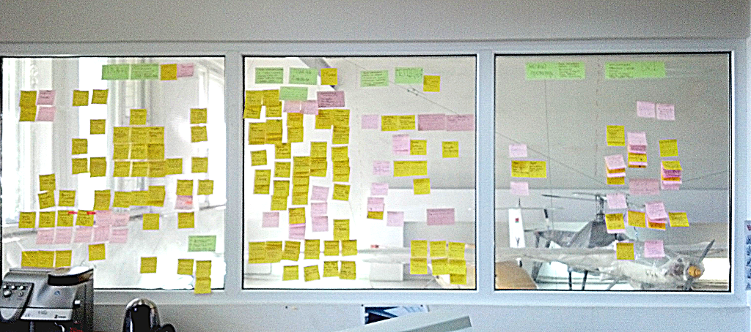
Рисунок 4 Kanban-доска
Доска проекта. Использование обычной доски с информацией о ходе проекта – самый простой и доступный способ информировать команду, а также стейкхолдеров о состоянии дел в проекте. Недостаток – не все члены команды проекта могут иметь физическую возможность работать с доской
Пример элемента Kanban доски
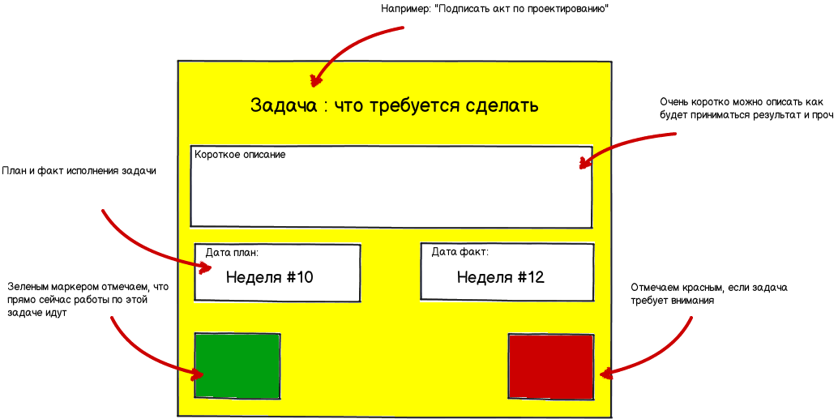

Предложите свою конфигурацию Kanban-доски и ее карточки

Шаблон администратора
Назначение: создать ритм администрирования проекта
Вместо руководителя проекта эту работу может выполнять специально выделенный администратор
№ | Шаг | Описание
1 | Постановка задачи команде проекта | Руководитель проекта направляет команде проекта список т.н. «Активных задач»: «прошу ознакомиться со списком активных задач на ближайший период».  Активные задачи – задачи, которых попадает на ближайший отчетный период.  Структура: код WBS, название задачи, плановое окончание, ответственный.
2 | Сбор информации об исполнении | Руководитель проекта запрашивает у команды проекта статус текущих задач: «Прошу для завершенных задач указать «выполнено». Для незавершенных задач прошу указать прогнозную дату завершения».  Структура: код WBS, название задачи, плановое окончание, ответственный
3 | Контроль качества | Контроль качества осуществляет постановщик задачи или руководитель проекта.  При проверке качества результата основным источником информации служит ИСР, Устав проекта, или иной документ, описывающий требования к результату
4 | Обновление плана проекта | Руководитель проекта вносит полученную информацию в План проекта.
5 | Прогнозирование | Руководитель проекта оценивает дальнейший ход проекта в соответствии с полученной информацией. Вносит изменения в задачи, сроки и исполнителей.  Варианты компенсации отставания:  - изменить последовательность работ;  - сократить последующие задачи (с подтверждением исполнителя)  - использовать резервы;  - заменить исполнителя (с подтверждением нового кандидата);  - сократить число итераций;  - инициировать процесс внесения изменений (в случае увеличения объема работ)
6 | Подготовка отчета | Руководитель проекта готовит отчет о статусе проекта и направляет его Заказчику, команде проекта, а также всем стейкхолдерам.

Протоколы совещаний
Рекомендуемая структура:
- Атрибуты (дата, название проекта, список присутствующих, председатель)
- Повестка дня
- Контроль исполнения решений предыдущих совещаний
- Решения
- Поручения
- Приложения (материалы)
Протокол совещания по проекту «Открытие нового производства».
  - 08.08.13
Присутствовали:
- Ирина Б.
- Александр Д.
- Александр Кольцов
- Игорь П.
- Артем Ш.
Повестка дня:
- Контроль исполнения решений предыдущих совещаний
- Рабочие вопросы.
Статус исполнения решений и поручений предыдущих совещаний:
Решение | Статус исполнения
к 19 августа помещение будет убрано под приемку оборудования. Основные общестроительные работы будут закончены | без изменений
контрактный срок монтажа оборудования не пересматриваем. Исключение - координатно-пробивной пресс, покрасочные камеры (перенести после 19 числа) | без изменений
приезд поставщиков оборудования в ноябре отменить. В сентябре определить новый срок приезда | выполнено
"чистая" зона для хранения оборудования до 19 августа будет определена на месте | Без изменений
уточнить, требуются ли работы для пробивания крыши под вентиляцию- Елена С., срок - следующее совещание (в процессе, занимается Елена С.). | Перенести срок на следующее совещание
уточнить, какого числа и какой погрузчик/штабелер будет привезен – Ирина Б., срок - следующее совещание | Штабелер будет привезен к концу августа
уточнить сроки готовности внешних инженерных сетей (газ, канализация, электричество) | Выполнено. Информация от Игоря: администрация СЭЗ обещает  - электричество к сентябрь-октябрь  - напорная канализация сентябрь-октябрь,  - газ сентябрь - октябрь
пересмотреть график производства с января 2014 – Александр Д., срок - следующее совещание | в процессе, отв. Александр. Перенести срок на следующее совещание
РЕШИЛИ:
- всего на объекте будет 3 погрузчика: штабелер, погрузчик арендный по требованию, "наш" погрузчик 1,5 тонны
- команда проекта согласовала период приезда поставщиков оборудования - 20-е числа января 2014
- белорусское оборудование поставить до конца октября
- нестандартное оборудование поставить/изготовить до конца октября
- обсуждение вопроса автоматизации на заводе вынести на следующее совещание
- программа для таможенного оформления уже приобретена
- пригласить на следующее совещание Директора по ИТ
- внести коррективы в проект "Переезд оборудования" после уточнения срока приезда американцев
- следующее совещание провести в среду 14.08.13. Точное время согласовать по электронной почте.
ПОРУЧИЛИ:
- уточнить готовность поставщиков оборудования к приезду в январе 2014 – отв. Ирина, срок следующее совещание
- пересмотреть график производства с января 2014. Информировать Полину и Светлану об изменениях – Александр Д., срок следующее совещание
- скорректировать график поставки сырья – Полина и Светлана
- принять решение о сроках и ответственных за изготовление КД, технологического процесса на заводе - отв. Артем, следующее совещание
Подготовил А.Кольцов

Приложения

ОТЧЕТ О СТАТУСЕ ПРОЕКТА
«Внедрение Microsoft Exchange Server в компаниях холдинга»

Сроки | Бюджет

Дата отчета
15.05.2010 г.

- Изменения за отчетный период
№ | Описание изменения
 | Устав проекта доработан и утвержден Спонсором.
 | Произведена оплата за оборудование для Exchange Server.
 | Согласована программа курсов для тренеров. Список тренеров согласован с директорами компаний и директором по персоналу HR.
 | Обучение для тренеров состоится с 19 по 21 мая 2010 года.
- Сроки проекта
Базовое окончание | Текущее окончание | Отклонение, раб. дн. | Статус | Причины отклонений
04.10.10 | 04.10.10 | 04.10.10
- Результаты проекта
№ | РЕЗУЛЬТАТ ПРОЕКТА | Дата план | Дата факт (прогноз) | Статус | Причины отклонений
1 | Специалисты ИТ прошли обучение на сертифицированных курсах | 18.06.10 | 18.06.10
2 | Тренеры прошли обучение | 25.05.10 | 25.05.10
3 | Топ-менеджеры прошли обучение | 29.06.10 | 29.06.10
4 | Члены МНС прошли обучение возможностям развития системы | 25.06.10 | 25.06.10
5 | Менеджеры среднего звена прошли обучение по использованию Системы | 24.08.10 | 24.08.10
6 | Заказчик подписал Акт сдачи-приемки Системы в эксплуатацию | 05.08.10 | 05.08.10
7 | Все сотрудники ГК ознакомлены с документацией к Системе. Заказчик подписал Акт сдачи-приемки документации к Системе | 04.10.10 | 04.10.10
8 | Миграция пользователей на новую Систему | 04.10.10 | 04.10.10
- Нерешенные проблемы и вопросы
№ | Проблема / Вопрос | Влияние на проект | Предлагаемое решение
1 | Вопросов или проблем, требующих участия Заказчика, нет.
- Оценка руководителем проекта дальнейшего хода работ
№ | Описание
1. | Проект будет завершен в установленный срок
2. | Проект не превысит бюджет

ИТОГОВЫЙ ОТЧЕТ ПО ПРОЕКТУ
Ребрендинг Логистической Компании

- ЦЕЛИ ПРОЕКТА
№ | Цель проекта | Критерий достижения | Информация о выполнении критерия
1 | Создать уникальный бренд логистического провайдера, обеспечивающий узнаваемость, ассоциацию с логистическим бизнесом, а также положительное эмоциональное отношение целевой аудитории. | - Утвержденное название и фирменный стиль логистического провайдера.  - Введен в эксплуатацию сайт логистического провайдера.  - Утвержден план продвижения логистического провайдера.  - Утверждена методика оценки качества продвижения бренда логистического провайдера. | - 28.04.2010 название и фирменный стиль ЛП утверждены Советом Директоров.  - Сайт доступен по ссылке www. и соответствует требованиям  - Решением СД утвержден план продвижения ЛП  - Решением СД утвержден бренд-бук, включающий методику оценки качества продвижения бренда ЛП.

- РЕЗУЛЬТАТЫ ПРОЕКТА
№ | Результат проекта | Дата план | Дата факт | Причины отклонений
1 | Описание целевой аудитории | 03.02.10 | 03.02.10 | Документ был утвержден без отклонений
2 | Фирменный стиль логистического провайдера. | 15.04.10 | 28.04.10 | Отклонение незначительно
3 | Web-сайт логистического провайдера | 07.07.10 | 24.09.10 | Контент сайта был подготовлен с опозданием. На разработку сайта было запланировано недостаточно итераций с подрядчиком
4 | Методика оценки качества продвижения бренда логистического провайдера. | 06.04.10 | 22.08.10 | Документ включен в состав бренд-бука ЛП  Документ не лежал на критическом пути и разрабатывался по принципу «как можно позже».
5 | Примерный план маркетинговых коммуникаций логистического провайдера. | 10.05.10 | 22.08.10 | Документ не лежал на критическом пути и разрабатывался по принципу «как можно позже».
6 | Измененное название юридического лица логистического провайдера. | 25.05.10 | 03.08.10 | Проинформированы первоочередные контрагенты. В отношении оставшихся ведется работа в рамках операционной деятельности.
7 | Акт приема-передачи результатов проекта от руководителя проекта логистическому провайдеру | 08.07.10 | 22.09.10 | Результаты проекта были готовы с опозданием.  Указана дата выноса проекта на СД.
- БЮДЖЕТ ПРОЕКТА
Название статьи | План | Факт | Откл. | Причины
2.8.3 Интернет |  |  |  | Некачественное планирование расходов
2.17.2 Консалтинг (проекты) |  |  |  | Подрядчик оштрафован за невыполнение обязательств
2.17.3 Юридические услуги, нотариус |  |  |  | Некачественное планирование расходов
2.10.3 Техосмотр,страхование, постановка на учет |  |  |  | Потребовалось меньше средств, чем запрошено.
2.21.3 Канцтовары |  |  |  | Не были запланированы расходы на приобретение клише и штампов
Резерв проекта |  |  |  | Резерв использован полностью на покрытие непредвиденных расходов
Общий итог |  |  | -$416

- УСВОЕННЫЕ УРОКИ И НОВЫЙ ОПЫТ
Вопрос | Ответ
Можно ли использовать результаты проекта в других проектах? Если да, то как. | - Результаты проекта можно использовать для проведения ребрендинга других компаний или оценки качества их бренда.  - Результаты проекта уже запрошены дочерней компанией для проведения собственного ребрендинга
Какой положительный опыт вы хотели бы передать другим руководителям проектов? | - Привлечение владельца к процессу разработки сайта повышает результативность встреч.  - При выборе подрядчика оценивали не только портфолио студии, но и их методологию разработки бренда.  - Штрафные санкции для подрядчика существенно повышают скорость его работы
Какие ошибки были допущены в проекте (фазе проекта)? | - Договор со студией дизайна был подписан без санкции Проектного офиса, что привело к отсутствию в договоре штрафных санкций и графика поставки результатов проекта.  - К разработке контента для сайта команда проекта приступила с сильным опозданием без явных на то причин, что повлекло к превышению срока разработки web-сайта.  - При разработке сайта было запланировано недостаточно итераций с подрядчиком, что повлекло превышение срока разработки web-сайта.  - Некачественное планирование бюджета проекта привело к тому, что часть расходов не было учтена:  - Перерегистрация транспорта;  - Приобретение клише и печатей.  - Авторские права на сайт не были оговорены в договоре, что привело к конфликту при завершении проекта.
Привлекались ли для работы в проекте внешние исполнители (outsourcing)? Опишите, насколько эффективна была ваша работа с ними? | К реализации проекта привлекалась профессиональная студия «Название». Их результаты в части разработки фирменного стиля и сайта оцениваю как «очень хорошие».  Минусы:  - в работе подрядчика было запланировано недостаточно итераций по разработке web-сайта;  - студия иногда забывала исправлять замечания в дизайне web-сайта;  - без штрафных санкций повлиять на медлительность подрядчика затруднительно;  - подрядчик привлек субподрядчика для выполнения работ по программированию сайта, что усложнило коммуникации и негативно сказывалось на сроках выполнения проекта.  Плюсы:  - в студии дизайна выделен специальный администратор, который отвечает за контроль исполнения наших пожеланий и планирование встреч, что очень удобно.
Ваше предложение по улучшению системы управления проектами | - Необходимо иметь типовые формулировки в договор, предусматривающие штрафные санкции для подрядчика в случае не своевременного выполнения работ.  - Расписание проекта необходимо согласовывать поставщиком услуг и включать график работ в договор в виде приложения.  - Необходимо иметь типовые формулировки по сохранению авторских прав холдинга на разрабатываемые результаты проекта.

Оценка работ методом Planning Pocker
Выдержка из книги «Scrum и XP: заметки с передовой»
Оценка – это командная работа, и, зачастую, все члены команды участвуют в оценке каждой истории. Почему?
- Во время планирования мы обычно не знаем, кто будет выполнять ту или иную часть.
- Реализация историй обычно требует участия различных специалистов (дизайн пользовательского интерфейса, кодирование, тестирование, и т.д.).
- Для того, чтобы каждый участник команды мог выдать какую-то оценку, он должен более или менее понимать, в чём суть этой истории. Получая оценку от каждого члена команды, мы убеждаемся, что все понимают, о чём идёт речь. Это увеличивает вероятность взаимопомощи по ходу спринта. А также это увеличивает вероятность того, что наиболее важные вопросы по этой истории всплывут как можно раньше.
- При оценке истории совместными усилиями разностороннее видение проблемы приводит к сильному разбросу оценок. Такие разногласия лучше выявлять и обсуждать как можно раньше.
Если попросить всех оценить историю, то обычно человек, который понимает её лучше остальных, выдаст оценку первым. К несчастью это сильно влияет на оценки других людей. Но существует прекрасная практика, которая позволяет этого избежать. Она называется planning poker (придуманная Майком Коном, насколько я знаю).
Каждый член команды получает колоду из 13-ти карт, таких же, как на картинке выше. Всякий раз, когда нужно оценить историю, каждый член команды выбирает карту с оценкой (в story point’ах), которая, по его мнению, подходит, и кладёт её на стол рубашкой наверх. Когда всё члены команды определились с оценкой, карты одновременно вскрываются. Таким образом, члены команды вынуждены оценивать самостоятельно, а не “списывать” чужую оценку.
Если получается большая разница в оценках, то эту разницу обсуждают и пытаются выработать общее понимание того, что должно быть сделано для реализации этой истории. Возможно, они разобьют задачу на более мелкие. После этого команда оценит историю заново.
Этот цикл должен повторяться до тех пор, пока оценки не сойдутся, т.е. не станут примерно одинаковыми. Очень важно напоминать всем членам команды, что они должны оценивать общий объём работ по истории, а не только “свою часть”. Тестировщик должен оценивать не только работы по тестированию.
Заметьте, последовательность значений на картах – нелинейная. Вот, например, между 40 и 100 ничего нет. Почему так?
Это нужно, чтобы избежать появления ложного чувства точности для больших оценок. Если история оценивается примерно в 20 story point’ов, то нет смысла обсуждать должна ли она быть 20, или 18, или 21. Всё, что нам нужно знать, это то, что её сложно оценить. Поэтому мы примерно назначаем ей оценку в 20. Если у вас возникло желание более детально переоценить эту историю, то лучше разбейте её на более мелкие части и оцените уже их!
И, кстати, жульничать, выкладывая карты 5 и 2, чтоб получить 7, нельзя. Вы должны выбрать или 5 или 8 – семёрки нет. Есть ещё несколько специальных карт:
- 0 = или “история уже готова” или же её оценка “пара минут работы”.
- ? = “Я понятия не имею. Абсолютно”.
- Чашка кофе = “Я слишком устал, чтобы думать. Давайте сделаем перерыв”.

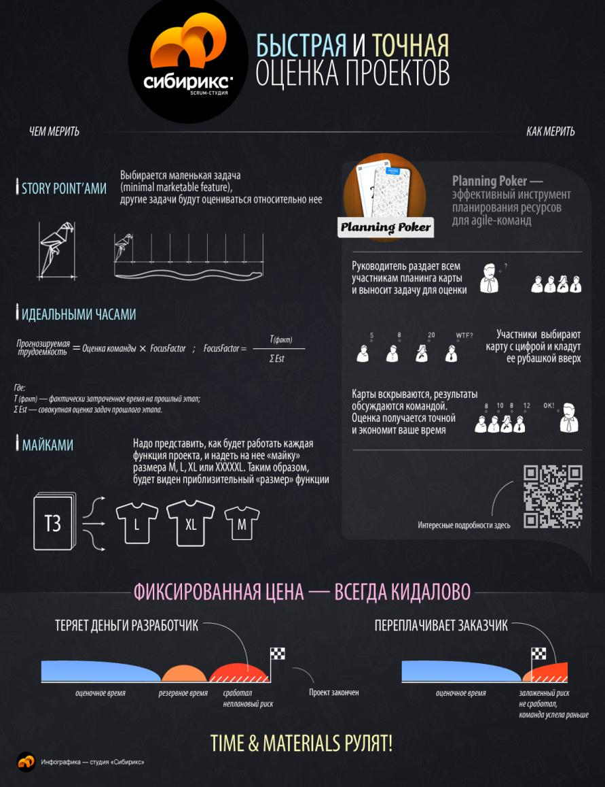

Полезные ссылки и статьи
Сайт с усвоенными уроками по проектам | www.lessonslearned.ru/
Расписание курсов и тренингов по управлению проектами в Минске | http://www.pmoffice.by/raspisanie/
Бесплатные вебинары по управлению проектами | www.pmwebinars.ru
Примеры реальных расписаний проектов в Microsoft Project, а также видео-запись вебинара «Microsoft Project для руководителей проектов и планировщиков» | http://www.pmoffice.by/blog/automation/microsoft-project-vebinar-materialyi-dlya-obucheniya.html  http://www.pmoffice.by/blog/news/webinar-microsoft-project-2010-video.html
Статья «Что такое Проектный офис?» | http://www.koltsov.by/projectmanagement/project-management-office-what-is-it-and-what-does-he-do-in-holding.html
Статья «Что такое WBS ИТ-проекта?» | http://www.pmwebinars.ru/blog/wbs-cdr-isr-chast-1.html
Статья «Что такое Отчет о статусе проекта?» | http://www.pmoffice.by/blog/ksup/project-status-report.html
Статья «Что такое усвоенные уроки по проектам?» | http://www.koltsov.by/projectmanagement/lessons-learned-chto-eto-i-kak-podgotovit.html

